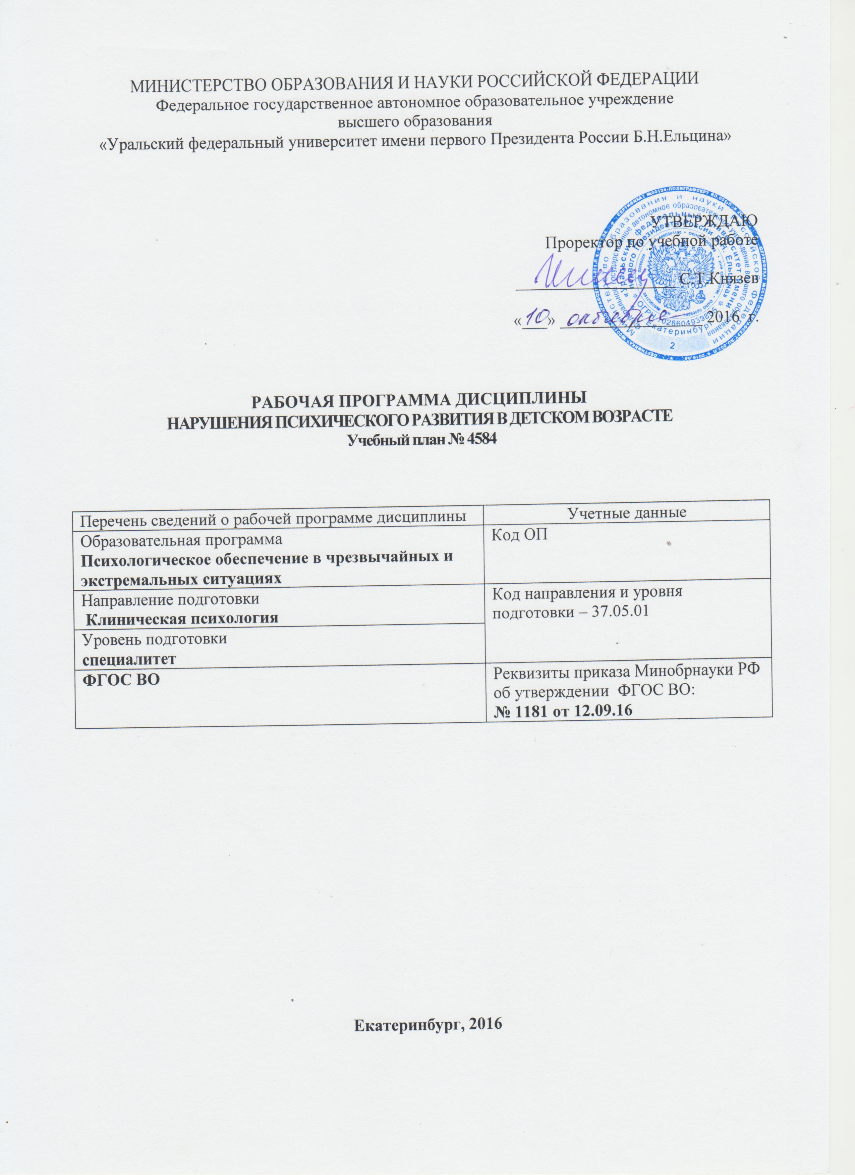

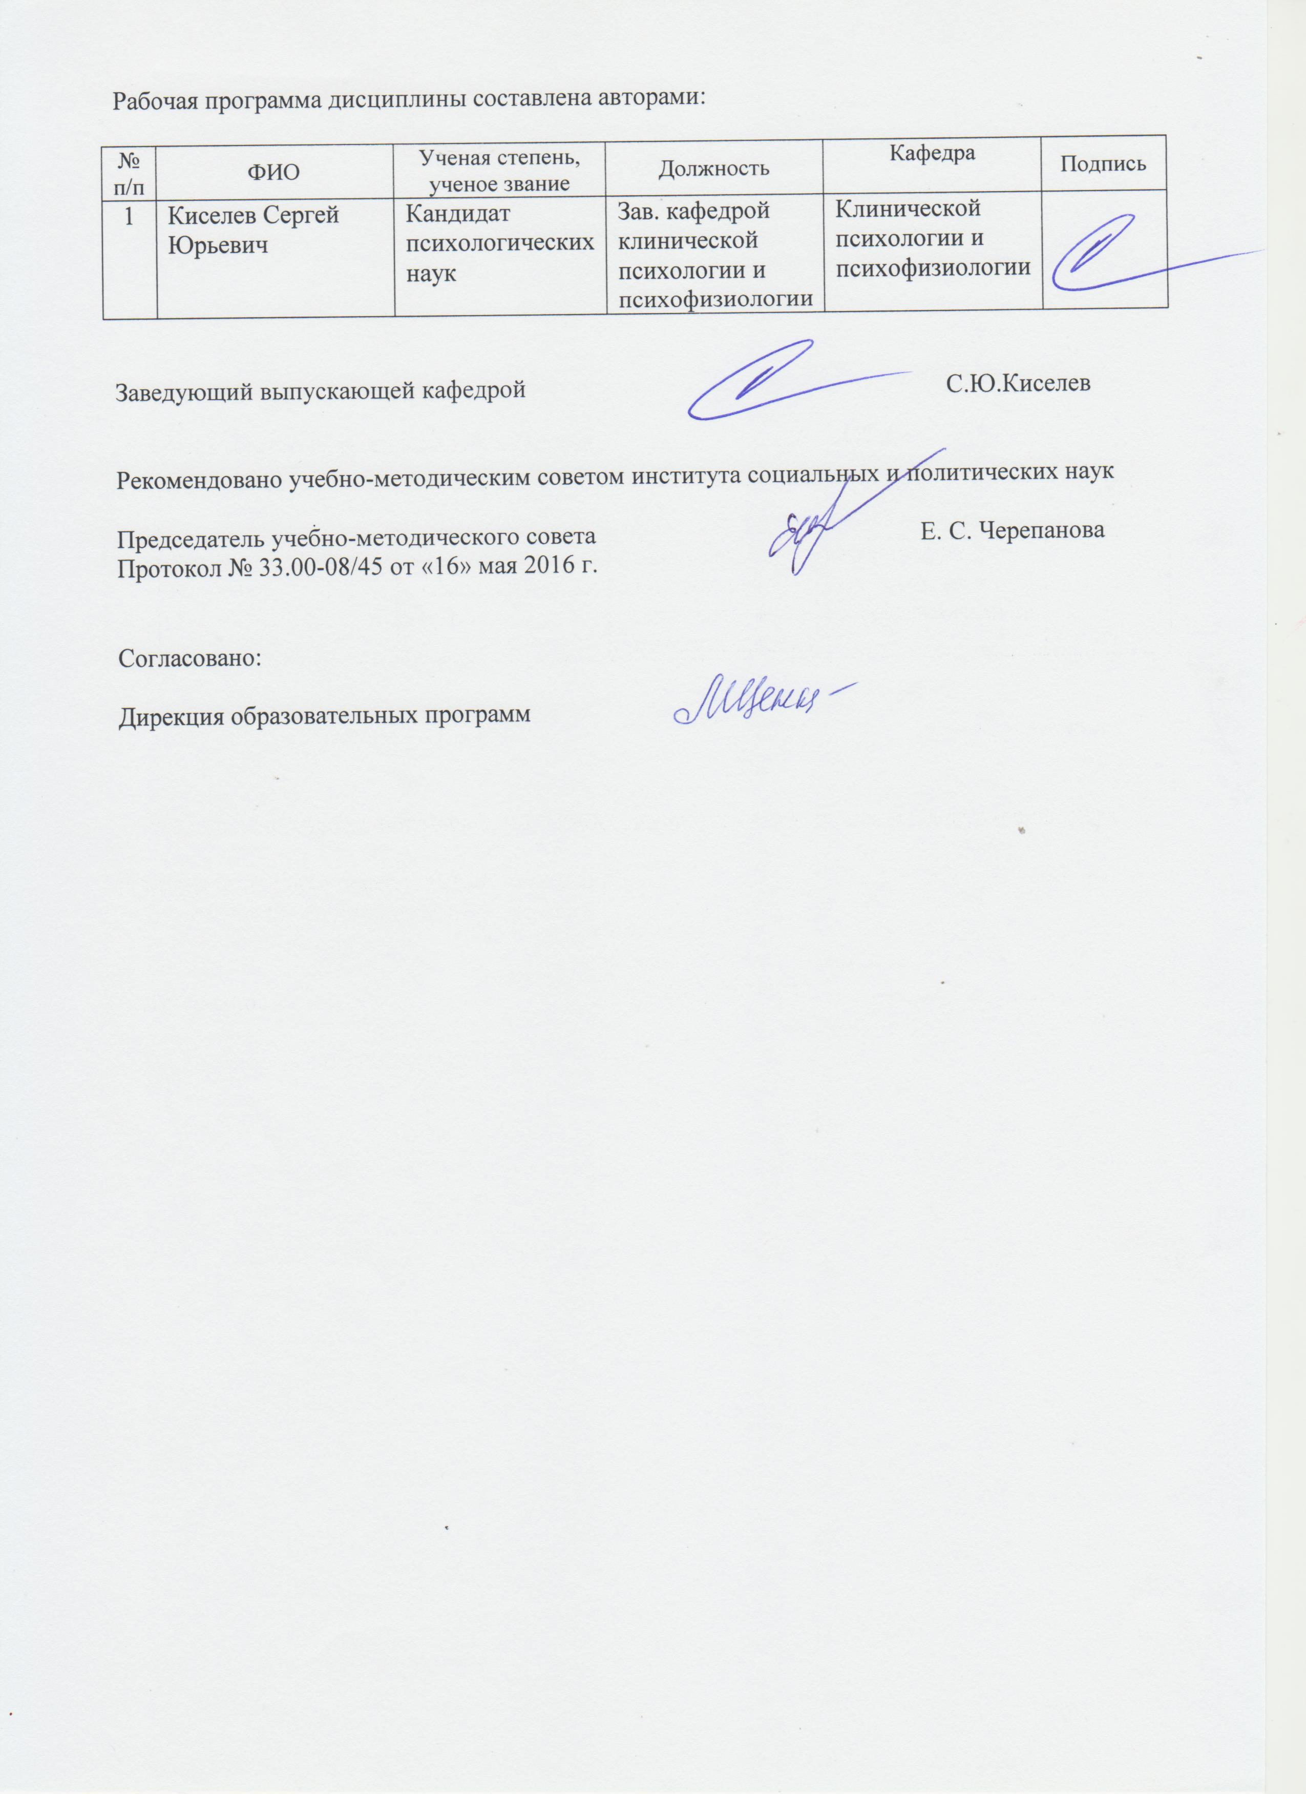

1.**ОБЩАЯ ХАРАКТЕРИСТИКА ДИСЦИПЛИНЫ**

**НАРУШЕНИЯ ПСИХИЧЕСКОГО РАЗВИТИЯ В ДЕТСКОМ ВОЗРАСТЕ**

## Аннотация содержания дисциплины

Дисциплина «Нарушения развития в детском возрасте» знакомит учащихся с основными теоретическими и практическими вопросами, связанными с феноменом «дизонтогенеза», закономерностями его формирования и особенностями проявления. В содержании курса раскрываются общие и специфические закономерности нарушенного развития в связи с задачами психодиагностики, психокоррекции и психологического консультирования.

**1.2.** **Язык реализации программы** – русский

## 1.3. Планируемые результаты обучения по дисциплине

Результатом обучения в рамках дисциплины является формирование у студента следующих компетенций:

ОК-6 - готовностью действовать в нестандартных ситуациях, нести социальную и этическую ответственность за принятые решения

ПК-5 – способностью и готовностью определять цели и самостоятельно или в кооперации с коллегами разрабатывать программы психологического вмешательства с учетом нозологических и индивидуально-психологических характеристик, квалифицированно осуществлять клинико-психологическое вмешательство в целях профилактики, лечения, реабилитации и развития;

ПК-6 – способностью осуществлять психологическое консультирование медицинского персонала (или сотрудников других учреждений) по вопросам взаимодействия с пациентами (клиентами), создавать необходимую психологическую атмосферу и «терапевтическую среду».

ПК-7 - готовностью и способностью осуществлять психологическое консультирование населения в целях психопрофилактики, сохранения и улучшения психического и физического здоровья, формирования здорового образа жизни, а также личностного развития.

ПК – 9 - способностью формулировать цели, проводить учебные занятия с использованием инновационных форм и технологий обучения, разрабатывать критерии оценки результатов образовательного процесса, проводить супервизию педагогической, научно-исследовательской и практической работы обучающихся.

ПК-10 - готовностью формировать установки, направленные на здоровый образ жизни, гармоничное развитие, продуктивное преодоление жизненных трудностей, гуманистическое взаимодействие с окружающим миром, популяризировать психологические знания

В результате освоения дисциплины «Практикум по детской патопсихологии» студент должен:

**знать:** основные виды нарушений психического развития в детском возрасте, различные классификации типов дизонтогенеза, общие и специфические закономерности нарушенного развития, принципы теории системной и динамической организации высших психических функций;

**уметь:** формулировать практические и исследовательские задачи в работе с различными группами нарушений развития, осуществлять квалификацию маркеров дизонтогенеза, прогнозировать и оценивать динамику развития психических функций при разных типах дизонтогенеза;

**владеть:** навыками анализа и понимания медицинской и педагогической документации в области психиатрии и коррекционной педагогики, навыками составления плана психодиагностического обследования ребенка; навыками разработки дифференцированных рекомендаций для работы с ребенком в зависимости от специфики расстройств.

## Объем дисциплины

|  |  |  |  |  |  |  |
| --- | --- | --- | --- | --- | --- | --- |
|  | Виды учебной работы | Объем дисциплины | | Распределение объема дисциплины по семестрам (час.) | | |
| №  п/п | Всего часов |  | 6 |  |  |
| **1.** | **Аудиторные занятия** | **51** |  | **51** |  |  |
| **2.** | Лекции | 17 |  | 17 |  |  |
| **3.** | Практические занятия | 34 |  | 34 |  |  |
| **4.** | Лабораторные работы | - |  | - |  |  |
| **5.** | **Самостоятельная работа студентов, включая все виды текущей аттестации** | **17** |  | **17** |  |  |
| **6.** | **Промежуточная аттестация** | 4 |  | *З* |  |  |
| **7.** | **Общий объем по учебному плану, час.** | 72 |  | 72 |  |  |
| **8.** | **Общий объем по учебному плану, з.е.** | 2 |  | 2 |  |  |

**1.5.Место дисциплины в структуре образовательной программы**

|  |  |
| --- | --- |
| 1. Пререквизиты | Введение в клиническую психологию, Нейропсихология, Неврология, Психология развития и возрастная психология |
| 2. Кореквизиты | Специальная психология и коррекционно-развивающее обучение, практикум по нейропсихологической диагностике, Психиатрия |
| 3. Постреквизиты | Практикум по коррекционно-развивающему и восстановительному обучению, Психологическая помощь семьям, имеющим проблемного ребенка |

# СОДЕРЖАНИЕ ДИСЦИПЛИНЫ

# 

|  |  |  |
| --- | --- | --- |
| Код  раздела, темы | Раздел, тема  дисциплины | Содержание |
| **Р1** | **Закономерности нарушений психического развития в детском возрасте** | |
| **Р1.Т1** | Норма и патология психического развития. Понятие дизонтогенеза | Проблема нормы и патологии в психологии. Понятие нормы психического развития и нормативного развития. Понятие отклоняющегося развития, дизонтогенеза. Клинический и психологический подходы к квалификации нарушенного развития у детей и подростков. |
| **Р1.Т2** | Этиология и патогенез отклонений в психическом развитии | Биологические и социальные факторы и их роль. Интеграция биологических и социальных факторов в формировании нарушений развития ребенка |
| **Р1.Т3** | Классификации нарушенного развития у детей | Основные подходы к систематизации типов дизонтогенеза. Механизмы нарушенного развития. Эмпирические классификации. |
| **Р1.Т4** | Закономерности дизонтогенеза у детей | Стадии психического развития ребенка и критические возрастные периоды. Первичные и вторичные нарушения (Л.С. Выготский). Роль гетерохронии и асинхронии в нормальном и патологическом системогенезе. Параметры нарушенного развития по В.В. Лебединскому |
| **Р2** | **Психологическая характеристика отдельных психических расстройств в детском возрасте** | |
| **Р2.Т1** | Общее психическое недоразвитие | Понятие психического недоразвития. Систематика олигофрении по этиологическому признаку. Степени олигофрении. Клиническая и психолого-педагогическая характеристика детей с психическим недоразвитием. Возрастные особенности детей с олигофренией. |
| **Р2.Т2** | Задержанное психическое развитие | Задержанное психическое развитие как специфический вид дизонтогенеза. Классификации ЗПР М.С. Певзнер, К.С. Лебединской. Возраст максимальной выраженности симптомов. |
| **Р2.Т3** | Поврежденное психическое развитие | Понятие поврежденного психического развития. Патогенез и формирование клинико-психологических проявлений поврежденного психического развития. Структура дефекта при поврежденном психическом развитии |
| **Р2.Т4** | Дефицитарное развитие | Понятие дефицитарного психического развития. Нарушения сенсорной сферы, опорно-двигательного аппарата. Речевые расстройства. |
| **Р2.Т5** | Искаженное психическое развитие | Синдром раннего детского аутизма (РДА) и расстройства аутистического спектра (РАС). Полиэтиология синдрома РДА. Психологические особенности аутичного ребенка |
| **Р2.Т6** | Дисгармоничное развитие | Характерологические, патохарактерологические реакции в детском и подростковом возрасте, психопатии. Дети с реактивными и конфликтными переживаниями. |
| **Р2.Т7** | Психические нарушения раннего возраста | Ранняя диагностика, коррекция и профилактика отклонений в развитии. Абилитация, программы раннего вмешательства. Психологическое сопровождение семьи. |
| **Р3** | **Основы диагностической и коррекционной психолого-педагогической работы с детьми с нарушениями развития** | |
| **Р3.Т1.** | Особенности диагностического обследования детей с разными типами дизонтогенеза | Схема диагностики общего психического развития ребенка. Особенности и задачи психологической диагностики психического развития детей. |
| **Р3.Т2.** | Коррекционная психолого-педагогическая работа с детьми с нарушениями развития | Понятие психотерапия, психокоррекция, реабилитация. Проблема соотношения медикаментозной терапии и психокоррекции. Принципы построения и методы коррекционной психолого-педагогической работы. |

# РАСПРЕДЕЛЕНИЕ УЧЕБНОГО ВРЕМЕНИ

## Распределение аудиторной нагрузки и мероприятий самостоятельной работы по разделам дисциплины

|  |  |  |  |  |  |  |  |  |  |  |  |  |  |  |  |  |  |  |  |  |  |  |  |  |  |  |  |  |  |  |  |  |  |  |  |  |  |  |  |  |  |  |  |  |  |  |  |  |  |  |  |  |  |  |  |  |  |  |  |  |  |
| --- | --- | --- | --- | --- | --- | --- | --- | --- | --- | --- | --- | --- | --- | --- | --- | --- | --- | --- | --- | --- | --- | --- | --- | --- | --- | --- | --- | --- | --- | --- | --- | --- | --- | --- | --- | --- | --- | --- | --- | --- | --- | --- | --- | --- | --- | --- | --- | --- | --- | --- | --- | --- | --- | --- | --- | --- | --- | --- | --- | --- | --- |
|  | | | | | | | | | | | | | | | | | | | | | | | | | | | | | | | | | | | | | | | | | | | | | | | Объем дисциплины (зач.ед.): 2 | | | | | | | | | | | | | | |
| **Раздел дисциплины** | | | | | **Аудиторные занятия (час.)** | | | | | | | | **Самостоятельная работа: виды, количество и объемы мероприятий** | | | | | | | | | | | | | | | | | | | | | | | | | | | | | | | | | | | | | | | | | | | | | | | | |
| Код раздела, темы | Наименование раздела, темы | | | **Всего по разделу, теме (час.)** | | **Всего аудиторной работы (час.)** | | Лекции | | Практические занятия | | Лабораторные работы | | **Всего самостоятельной работы студентов (час.)** | | Подготовка к аудиторным занятиям (час.) | | | | | | | | | | Выполнение самостоятельных внеаудиторных работ (колич.) | | | | | | | | | | | | | | | | | | | | | | | Подготовка к контрольным мероприятиям текущей аттестации (колич.) | | | | | | Подготовка к  промежуточной аттестации по дисциплине (час.) | | | | Подготовка в рамках дисциплины к промежуточной аттестации по модулю (час.) | | | |
| **Всего (час.)** | | Лекция | | Практ., семинар. занятие | | Лабораторное занятие | | Н/и семинар, семинар-конфер., коллоквиум (магистратура) | | **Всего (час.)** | | Домашняя работа* | | Графическая работа* | | Реферат, эссе, творч. работа* | | Проектная работа* | | Расчетная работа, разработка программного продукта* | | Расчетно-графическая работа* | | Домашняя работа на иностр. языке* | | Перевод инояз. литературы* | | Курсовая работа* | | Курсовой проект* | | | **Всего (час.)** | | Контрольная работа* | | Коллоквиум* | | Зачет | | Экзамен | | Интегрированный экзамен по модулю | | Проект по модулю | |
| **Р1.Т1** | Норма и патология психического развития. Понятие дизонтогенеза | | | 2,4 | | 2 | | 2 | |  | |  | | 0,4 | | 0,4 | |  | |  | |  | |  | |  | |  | |  | |  | |  | |  | |  | |  | |  | |  | |  | | |  | |  | |  | |
| **Р1.Т2** | Этиология и патогенез отклонений в психическом развитии | | | 2,4 | | 2 | | 2 | |  | |  | | 0,4 | | 0,4 | |  | |  | |  | |  | |  | |  | |  | |  | |  | |  | |  | |  | |  | |  | |  | | |  | |  | |  | |
| **Р1.Т3** | Классификации нарушенного развития у детей | | | 2,4 | | 2 | | 2 | |  | |  | | 0,4 | | 0,4 | |  | |  | |  | |  | |  | |  | |  | |  | |  | |  | |  | |  | |  | |  | |  | | |  | |  | |  | |
| **Р1.Т4** | Закономерности дизонтогенеза у детей | | | 4,4 | | 2 | | 2 | |  | |  | | 2,4 | | 0,4 | |  | |  | |  | |  | | 2 | | 1 | |  | |  | |  | |  | |  | |  | |  | |  | |  | | |  | |  | |  | |
| **Р2.Т1** | Общее психическое недоразвитие | | | 8,4 | | 7 | | 1 | | 6 | |  | | 1,4 | | 1,4 | |  | |  | |  | |  | |  | |  | |  | |  | |  | |  | |  | |  | |  | |  | |  | | |  | |  | |  | |
| **Р2.Т2** | Задержанное психическое развитие | | | 6 | | 5 | | 1 | | 4 | |  | | 1 | | 1 | |  | |  | |  | |  | |  | |  | |  | |  | |  | |  | |  | |  | |  | |  | |  | | |  | |  | |  | |
| **Р2.Т3** | Поврежденное психическое развитие | | | 6 | | 5 | | 1 | | 4 | |  | | 1 | | 1 | |  | |  | |  | |  | |  | |  | |  | |  | |  | |  | |  | |  | |  | |  | |  | | |  | |  | |  | |
| **Р2.Т4** | Дефицитарное развитие | | | 8,4 | | 7 | | 1 | | 6 | |  | | 1,4 | | 1,4 | |  | |  | |  | |  | |  | |  | |  | |  | |  | |  | |  | |  | |  | |  | |  | | |  | |  | |  | |
| **Р2.Т5** | Искаженное психическое развитие | | | 8,2 | | 7 | | 1 | | 6 | |  | | 1,2 | | 1,2 | |  | |  | |  | |  | |  | |  | |  | |  | |  | |  | |  | |  | |  | |  | |  | | |  | |  | |  | |
| **Р2.Т6** | Дисгармоничное развитие | | | 9 | | 5 | | 1 | | 4 | |  | | 4 | | 1 | |  | |  | |  | |  | | 3 | | 1 | |  | |  | |  | |  | |  | |  | |  | |  | |  | | |  | |  | |  | |
| **Р2.Т7** | Психические нарушения раннего возраста | | | 4,8 | | 4 | |  | | 4 | |  | | 0,8 | | 0,8 | |  | |  | |  | |  | |  | |  | |  | |  | |  | |  | |  | |  | |  | |  | |  | | |  | |  | |  | |
| **Р3.Т1.** | Особенности диагностического обследования детей с разными типами дизонтогенеза | | | 3,2 | | 1 | | 1 | |  | |  | | 2,2 | | 0,2 | |  | |  | |  | |  | |  | |  | |  | |  | |  | |  | |  | |  | |  | |  | |  | | | 2 | | 1 | |  | |
| **Р3.Т2.** | Коррекционная психолого-педагогическая работа с детьми с нарушениями развития | | | 2,4 | | 2 | | 2 | |  | |  | | 0,4 | | 0,4 | |  | |  | |  | |  | |  | |  | |  | |  | |  | |  | |  | |  | |  | |  | |  | | |  | |  | |  | |
|  | | **Всего (час),** без учета промежуточной аттестации**:** | **68** | | **51** | | **17** | | **34** | | **0** | | **17** | | **10** | | **0** | | **0** | | **0** | | **0** | | **5** | | **0** | | **0** | | **0** | | **0** | |  | | **0** | | **0** | | **0** | | **0** | | **0** | | | **2** | | **0** | | **0** | |  | |  | |  | |  | |
|  | | **Всего по дисциплине (час.):** | **72** | | **51** | |  | | | | | | **21** | | В т.ч. промежуточная аттестация | | | | | | | | | | | | | | | | | | | | | | | | | | | | | | | | | | | | | | | **4** | | **0** | | **0** | | **0** | |
| *Суммарный объем в часах на мероприятие  указывается в строке «Всего (час.) без учета промежуточной аттестации | | | | | | | | | | | | | | | | | | | | | | | | | | | | | | | | | | | | | | | | | | | | | | | | | | | | | | | | | | | | | |

# ОРГАНИЗАЦИЯ ПРАКТИЧЕСКИХ ЗАНЯТИЙ, САМОСТОЯТЕЛЬНОЙ РАБОТЫ ПО ДИСЦИПЛИНЕ

## Лабораторные работы

## Не предусмотрены

## Практические занятия

|  |  |  |  |  |
| --- | --- | --- | --- | --- |
| Код  раздела,  темы | Номер занятия | Тема занятия | Время на  проведение  занятия (час.) | |
| **Р2.Т1** | 6-8 | Общее психическое недоразвитие | 6 | |
| **Р2.Т2** | 9-10 | Задержанное психическое развитие | 4 | |
| **Р2.Т3** | 12-13 | Поврежденное психическое развитие | 4 | |
| **Р2.Т4** | 14-16 | Дефицитарное развитие | 6 | |
| **Р2.Т5** | 18-20 | Искаженное психическое развитие | 6 | |
| **Р2.Т6** | 21-22 | Дисгармоничное развитие | 4 | |
| **Р2.Т7** | 23-24 | Психические нарушения раннего возраста | 4 | |
| **Всего:** | | | 34 | |
|  |  |  |  |

**4.3.Примерная тематика самостоятельной работы**

### Примерный перечень тем домашних работ

## Домашняя работа №1

## Механизмы нарушенного развития

1. Защитные механизмы в детском возрасте
2. Дефект и компенсация

Домашняя работа №2

1. Нарушения эмоциональной регуляции в детском возрасте
2. Проблема эмоциональной депривации и пути ее коррекции
3. Патохарактерологическое развитие личности

### Примерный перечень тем графических работ – не предусмотрено

### Примерный перечень тем рефератов (эссе, творческих работ) – не предусмотрено

**4.3.4 Примерная тематика индивидуальных или групповых проектов – не предусмотрено**

### Примерный перечень тем расчетных работ (программных продуктов) – не предусмотрено

### Примерный перечень тем расчетно-графических работ – не предусмотрено

### Примерный перечень тем курсовых проектов (курсовых работ) - не предусмотрено

* + 1. **Примерная тематика контрольных работ**

## Контрольная работа №1:

## - Сравнительный анализ классификаций типов дизонтогенеза

- Сравнительная характеристика разных типов нарушенного развития.

- Принципы дифференциальной диагностики разных типов нарушенного развития

### 4.3.9. Примерная тематика коллоквиумов – не предусмотрено

# СООТНОШЕНИЕ РАЗДЕЛОВ, тем ДИСЦИПЛИНЫ И ПРИМЕНЯЕМЫХ ТЕХНОЛОГИЙ ОБУЧЕНИЯ

|  |  |  |  |  |  |  |  |  |  |  |  |  |
| --- | --- | --- | --- | --- | --- | --- | --- | --- | --- | --- | --- | --- |
| Код раздела, темы дисциплины | Активные методы обучения | | | | | | Дистанционные образовательные технологии и электронное обучение | | | | | |
| Проектная работа | Кейс-анализ | Деловые игры | Проблемное обучение | Командная работа | Другие (указать, какие) | Сетевые учебные курсы | Виртуальные практикумы и тренажеры | Вебинары и видеоконференции | Асинхронные web-конференции и семинары | Совместная работа и разработка контента | Другие (указать, какие) |
| **Р1.Т1.** Норма и патология психического развития. Понятие дизонтогенеза |  |  |  | * |  |  |  |  |  |  |  |  |
| **Р1.Т2.** Этиология и патогенез отклонений в психическом развитии |  |  |  | * |  |  |  |  |  |  |  |  |
| **Р1.Т3.** Классификации нарушенного развития у детей |  |  |  | * |  |  |  |  |  |  |  |  |
| **Р1.Т4.** Закономерности дизонтогенеза у детей |  |  |  | * |  |  |  |  |  |  |  |  |
| **Р2.Т1.** Общее психическое недоразвитие |  | * |  |  |  |  |  |  |  |  |  |  |
| **Р2.Т2.** Задержанное психическое развитие |  | * |  |  |  |  |  |  |  |  |  |  |
| **Р2.Т3.** Поврежденное психическое развитие |  | * |  |  |  |  |  |  |  |  |  |  |
| **Р2.Т4.** Дефицитарное развитие |  | * |  |  |  |  |  |  |  |  |  |  |
| **Р2.Т5.** Искаженное психическое развитие |  | * |  |  |  |  |  |  |  |  |  |  |
| **Р2.Т6.** Дисгармоничное развитие |  | * |  |  |  |  |  |  |  |  |  |  |
| **Р2.Т7.** Психические нарушения раннего возраста |  |  |  | * |  |  |  |  |  |  |  |  |
| **Р3.Т1.** Особенности диагностического обследования детей с разными типами дизонтогенеза |  | * |  | * |  |  |  |  |  |  |  |  |
| **Р3.Т2.** Коррекционная психолого-педагогическая работа с детьми с нарушениями развития |  | * |  | * |  |  |  |  |  |  |  |  |

# 6. ПРОЦЕДУРЫ КОНТРОЛЯ И ОЦЕНИВАНИЯ РЕЗУЛЬТАТОВ ОБУЧЕНИЯ (Приложение 1)

**7. ПРОЦЕДУРЫ ОЦЕНИВАНИЯ РЕЗУЛЬТАТОВ ОБУЧЕНИЯ В РАМКАХ НЕЗАВИСИМОГО ТЕСТОВОГО КОНТРОЛЯ (Приложение 2)**

# 8. ФОНД ОЦЕНОЧНЫХ СРЕДСТВ ДЛЯ ПРОВЕДЕНИЯ ТЕКУЩЕЙ И ПРОМЕЖУТОЧНОЙ АТТЕСТАЦИИ ПО ДИСЦИПЛИНЕ (Приложение 3)

# 9. УЧЕБНО-МЕТОДИЧЕСКОЕ И ИНФОРМАЦИОННОЕ ОБЕСПЕЧЕНИЕ дисциплины

## 9.1.Рекомендуемая литература

## 9.1.1.Основная литература

1. Выготский Л. С. Дефект и компенсация // Собр. соч.: В 6т. М.: Педаго­гика, 1983. Т.5. С.34-48. Выготский, Л.С. Собрание сочинений - Т. 5- URL: <http://biblioclub.ru/index.php?page=book&id=81397>
2. Выготский Л. С. Диагностика развития и клиника трудного детства //Собр. соч.: В 6т. М.: Педагогика, 1983. Т.5. С.257-322. URL: <http://biblioclub.ru/index.php?page=book&id=81402>
3. Детская патопсихология : хрестоматия / сост. Н.Л. Белопольская. - Москва : Когито-Центр, 2010. - 352 с. - (Университетское психологическое образование). - ISBN 978-5-89353-309-5 ; То же [Электронный ресурс]. - URL: <http://biblioclub.ru/index.php?page=book&id=57341>
4. Трошихина, Е.Г. Нарушение и коррекция психического развития : учебное пособие / Е.Г. Трошихина, А.В. Щукин ; Издательство Санкт-Петербургского Государственного Университета, 2016. - 80 с. URL: <http://biblioclub.ru/index.php?page=book&id=458123>

## 9.1.2.Дополнительная литература

1. Коробейников, И.А. Нарушения развития и социальная адаптация / И.А. Коробейников. - Москва : ПЕР СЭ, 2002. - 192 с. - ISBN 5-9292-0068-8 ; То же [Электронный ресурс]. - URL: <http://biblioclub.ru/index.php?page=book&id=233227>
2. Нарушения поведения и развития у детей: книга для хороших родителей и специалистов / Т.И. Анисимова, О.В. Защиринская, С.Ю. Сурушкина и др. ; под ред. Л.С. Чутко. - Санкт-Петербург : КАРО, 2011. - 176 с. - (Специальная педагогика). - Библиогр.: с. 151-170. - ISBN 978-5-9925-0672-3 ; То же [Электронный ресурс]. - URL: <http://biblioclub.ru/index.php?page=book&id=462286>
3. Московкина, А.Г. Клиника интеллектуальных нарушений : учебное пособие / А.Г. Московкина, Т.М. Уманская. - Москва : Прометей, 2013. - 246 с. - ISBN 978-5-7042-2472-3 ; То же [Электронный ресурс]. - URL: <http://biblioclub.ru/index.php?page=book&id=240491>
4. Максимова, Е.В. Уровни общения: причины возникновения раннего детского аутизма и его коррекция на основе теории Н. А. Бернштейна / Е.В. Максимова. - Москва : Диалог-МИФИ, 2015. - 288 с. : ил. - Библиогр. в кн. - ISBN 978-5-86404-225-0 ; То же [Электронный ресурс]. - URL: <http://biblioclub.ru/index.php?page=book&id=447655>
5. Исаев, Д.Н. Практикум по психологии умственно отсталых детей и подростков: учебное пособие для студентов медицинских и педагогических вузов / Д.Н. Исаев, Т.А. Колосова. - Санкт-Петербург : КАРО, 2012. - 176с.  <http://biblioclub.ru/index.php?page=book&id=461974>
6. Московкина, А.Г. Семейное воспитание детей с различными нарушениями в развитии : учебник для студентов вузов / А.Г. Московкина ; под ред. В. Селиверстова. - Москва : Гуманитарный издательский центр ВЛАДОС, 2015. - 263 с. : ил. - (Коррекционная психология). - Библиогр. в кн. - ISBN 978-5-691-02176-3 ; То же [Электронный ресурс]. - URL: <http://biblioclub.ru/index.php?page=book&id=429699>
7. Лохов, М.И. Нестандартный, или «плохой хороший» ребенок : монография / М.И. Лохов, Е.В. Фесенко, Ю.А. Фесенко. - Санкт-Петербург : КАРО, 2011. - 328 с. - (Специальная педагогика). - Библиогр. в кн. - ISBN 978-5-9925-0674-7 ; То же [Электронный ресурс]. - URL: <http://biblioclub.ru/index.php?page=book&id=462207>
8. Патопсихология детского и подросткового возраста: сборник статей (1960-е — 90-е гг.) / сост. Э.С. Мандрусова. - Москва ; Берлин : Директ-Медиа, 2016. - 350 с. : ил., табл. - Библиогр. в кн. - ISBN 978-5-4475-8209-8 ; То же [Электронный ресурс]. - URL: <http://biblioclub.ru/index.php?page=book&id=446666>

## 9.2.Методические разработки – не используется

**9.3 Програмное обеспечение**

## MicrosoftOffice, MicrosoftPowerPoint, InternetExplorer, WindowsMedia

**9.4. Базы данных, информационно-справочные и поисковые системы**

1. Электронные информационные ресурсы Российской государственной библиотеки([www.rls.ru](http://www.rls.ru))
2. Зональная библиотека УрФУ (<http://lib.urfu.ru/>)
3. ЭБС Университетская библиотека онлайн ( <https://biblioclub.ru/>)
4. ЭБС Лань (<https://e.lanbook.com/>)
5. ЭБС Библиокомплектатор (<http://www.bibliocomplectator.ru/available>)
6. Портал образовательных ресурсов УрФУ (<http://study.urfu.ru/>)
7. Ресурсы Института научной информации по общественным наукам Российской академии наук (ИНИОН РАН) (<http://elibrary.ru>)
8. Университетская информационная система Россия (<http://www.cir.ru>)
9. Поисковые информационные системы Yandex, Google.

## 9.5.Электронные образовательные ресурсы – не используются

# 10. мАТЕРИАЛЬНО-ТЕХНИЧЕСКОЕ ОБЕСПЕЧЕНИЕ ДИСЦИПЛИНЫ

## Сведения об оснащенности дисциплины специализированным и лабораторным оборудованием

Проведение лекций должно быть обеспечено аудиторией со стульями и столами, которые можно свободно передвигать в зависимости от типа групповых занятий, в соответствии с охраной и безопасностью труда. Мультимедийный проектор, видеоаппаратура, экран, комплект слайдов к лекциям, комплект демонстрационных заданий, доска, мел.

**ПРИЛОЖЕНИЕ 1**

**к рабочей программе дисциплины**

# 6. ПРОЦЕДУРЫ КОНТРОЛЯ И ОЦЕНИВАНИЯ РЕЗУЛЬТАТОВ ОБУЧЕНИЯ В РАМКАХ ТЕКУЩЕЙ И ПРОМЕЖУТОЧНОЙ АТТЕСТАЦИИ ПО ДИСЦИПЛИНЕ

**6.1.** **Весовой коэффициент значимости дисциплины – 1**, в том числе, **коэффициент значимости курсовых работ/проектов, если они предусмотрены –не предусмотрено**

**6.2.Процедуры текущей и промежуточной аттестации по дисциплине**

|  |  |  |
| --- | --- | --- |
| **1.Лекции**: **коэффициент значимости совокупных результатов лекционных занятий – 0,4** | | |
| **Текущая аттестация на лекциях** | **Сроки – семестр,**  **учебная неделя** | **Максимальная оценка в баллах** |
| Посещение лекций | VI, 1-17 | 20 |
| Домашняя работа №1 | VI, 5 | 45 |
| Конспект литературных источников | VI, 10 | 35 |
| **Весовой коэффициент значимости результатов текущей аттестации по лекциям – 0,4** | | |
| **Промежуточная аттестация по лекциям – зачет**  **Весовой коэффициент значимости результатов промежуточной аттестации по лекциям – 0,6** | | |
| **2. Практические/семинарские занятия: коэффициент значимости совокупных результатов практических/семинарских занятий – 0,6** | | |
| **Текущая аттестация на практических/семинарских занятиях** | **Сроки – семестр,**  **учебная неделя** | **Максимальная оценка в баллах** |
| Посещение практических занятий | VI, 1-17 | 20 |
| Контрольная работа | VI, 9 | 50 |
| Домашняя работа №2 | VI, 12 | 30 |
| **Весовой коэффициент значимости результатов текущей аттестации по практическим/семинарским занятиям– 1** | | |
| **Промежуточная аттестация по практическим/семинарским занятиям– не предусмотрено**  **Весовой коэффициент значимости результатов промежуточной аттестации по практическим/семинарским занятиям– 0** | | |
| **3. Лабораторные занятия: коэффициент значимости совокупных результатов лабораторных занятий –не предусмотрены** | | |

**6.3. Процедуры текущей и промежуточной аттестации курсовой работы/проекта – не предусмотрены**

**6.4. Коэффициент значимости семестровых результатов освоения дисциплины**

|  |  |
| --- | --- |
| **Порядковый номер семестра по учебному плану, в котором осваивается дисциплина** | **Коэффициент значимости результатов освоения дисциплины в семестре** |
| Семестр VI | 1 |

**ПРИЛОЖЕНИЕ 2**

**к рабочей программе дисциплины**

**7. ПРОЦЕДУРЫ ОЦЕНИВАНИЯ РЕЗУЛЬТАТОВ ОБУЧЕНИЯ В РАМКАХ НЕЗАВИСИМОГО ТЕСТОВОГО КОНТРОЛЯ**

***Если дисциплины нет на*** *ФЭПО, Интернет-тренажерах, СМУДС УрФУ, то пишем следующий текст:*

Дисциплина и ее аналоги, по которым возможно тестирование, отсутствуют на сайте ФЭПО <http://fepo.i-exam.ru>.

Дисциплина и ее аналоги, по которым возможно тестирование, отсутствуют на сайте Интернет-тренажеры <http://training.i-exam.ru>.

Дисциплина и ее аналоги, по которым возможно тестирование, отсутствуют на портале СМУДС УрФУ.

В связи с отсутствием Дисциплины и ее аналогов, по которым возможно тестирование, на сайтах ФЭПО, Интернет-тренажеры и портале СМУДС УрФУ, тестирование в рамках НТК не проводится.

**ПРИЛОЖЕНИЕ 3**

**к рабочей программе дисциплины**

**8**. **ФОНД ОЦЕНОЧНЫХ СРЕДСТВ ДЛЯ ПРОВЕДЕНИЯ ТЕКУЩЕЙ И ПРОМЕЖУТОЧНОЙ АТТЕСТАЦИИ ПО ДИСЦИПЛИНЕ**

**8.1. КРИТЕРИИ ОЦЕНИВАНИЯ РЕЗУЛЬТАТОВ КОНТРОЛЬНО-ОЦЕНОЧНЫХ МЕРОПРИЯТИЙ ТЕКУЩЕЙ И ПРОМЕЖУТОЧНОЙ АТТЕСТАЦИИ ПО ДИСЦИПЛИНЕ В РАМКАХ БРС**

В рамках БРС применяются утвержденные на кафедре критерии оценивания достижений студентов по каждому контрольно-оценочному мероприятию. Система критериев оценивания, как и при проведении промежуточной аттестации по модулю, опирается на три уровня освоения компонентов компетенций: пороговый, повышенный, высокий.

|  |  |  |  |
| --- | --- | --- | --- |
| **Компоненты компетенций** | **Признаки уровня освоения компонентов компетенций** | | |
| **пороговый** | **повышенный** | **высокий** |
| **Знания** | Студент демонстрирует знание-знакомство, знание-копию: узнает объекты, явления и понятия, находит в них различия, проявляет знание источников получения информации, может осуществлять самостоятельно репродуктивные действия над знаниями путем самостоятельного воспроизведения и применения информации. | Студент демонстрирует аналитические знания: уверенно воспроизводит и понимает полученные знания, относит их к той или иной классификационной группе, самостоятельно систематизирует их, устанавливает взаимосвязи между ними, продуктивно применяет в знакомых ситуациях. | Студент может самостоятельно извлекать новые знания из окружающего мира, творчески их использовать для принятия решений в новых и нестандартных ситуациях. |
| **Умения** | Студент умеет корректно выполнять предписанные действия по инструкции, алгоритму в известной ситуации, самостоятельно выполняет действия по решению типовых задач, требующих выбора из числа известных методов, в предсказуемо изменяющейся ситуации | Студент умеет самостоятельно выполнять действия (приемы, операции) по решению нестандартных задач, требующих выбора на основе комбинации известных методов, в непредсказуемо изменяющейся ситуации | Студент умеет самостоятельно выполнять действия, связанные с решением исследовательских задач, демонстрирует творческое использование умений (технологий) |
| **Личностные качества** | Студент имеет низкую мотивацию учебной деятельности, проявляет безразличное, безответственное отношение к учебе, порученному делу | Студент имеет выраженную мотивацию учебной деятельности, демонстрирует позитивное отношение к обучению и будущей трудовой деятельности, проявляет активность. | Студент имеет развитую мотивацию учебной и трудовой деятельности, проявляет настойчивость и увлеченность, трудолюбие, самостоятельность, творческий подход. |

**8.2. КРИТЕРИИ ОЦЕНИВАНИЯ РЕЗУЛЬТАТОВ ПРОМЕЖУТОЧНОЙ АТТЕСТАЦИИ ПРИ ИСПОЛЬЗОВАНИИ НЕЗАВИСИМОГО ТЕСТОВОГО КОНТРОЛЯ**

При проведении независимого тестового контроля как формы промежуточной аттестации применяется методика оценивания результатов, предлагаемая разработчиками тестов. Процентные показатели результатов независимого тестового контроля переводятся в баллы промежуточной аттестации по 100-балльной шкале в БРС:

* в случае балльной оценки по тесту (блокам, частям теста) переводится процент набранных баллов от общего числа возможных баллов по тесту;
* при отсутствии балльной оценки по тесту переводится процент верно выполненных заданий теста, от общего числа заданий.

**8.3. ОЦЕНОЧНЫЕ СРЕДСТВА ДЛЯ ПРОВЕДЕНИЯ ТЕКУЩЕЙ**

**И ПРОМЕЖУТОЧНОЙ АТТЕСТАЦИИ**

**8.3.1.** **Примерные задания для проведения мини-контрольных в рамках учебных занятий – не предусмотрено**

**8.3.2**. **Примерные контрольные задачи в рамках учебных занятий – не предусмотрено**

**8.3.3.** **Примерные контрольные кейсы** – не предусмотрено

**8.3.4.** **Перечень примерных вопросов для зачета**

1. Цели и задачи психологии нарушенного развития.
2. История и место пси­хологии нарушенного развития в ряду других научных дисциплин.
3. Клинический и психологический подходы к квалификации психологиче­ских расстройств у детей и подростков.
4. Логика психиатрического диагноза.
5. Логика психологического диагноза.
6. Понятие возрастного симптомокомплекса.
7. Психологическая структура нарушений познавательной деятельности при олигофрении.
8. Психогенные реакции в детском возрасте.
9. Основные положения статьи Л.С. Выготского «Общие вопросы дефектологии».
10. Дифференциальная диагностика: умственная отсталость и задержанное психическое развитие.
11. Основные положения статьи Л.С. Выготского « Диагностика развития и педологическая клиника трудного детства».
12. Психологическая характеристика познавательной и эмоциональной сфер детей с задержанным психическим развитием.
13. Уровни нервно-психического реагирования в детском возрасте.
14. Основные положения статьи Л.С. Выготского «Трудное детство».
15. Соотношение первичных и вторичных дефектов у детей с дефицитарным типом развития (при нарушении зрения и слуха).
16. Понятие психологического диагноза по Л.С. Выготскому.
17. Роль психогенных факторов в формировании аномальных черт личности у детей с задержкой психического развития.
18. Механизм формирования вторичных нарушений.
19. Соотношение социального и биологического факторов в возникновении аномалий детского возраста.
20. Клинико-психологическая структура дефекта при раннем детском аутизме.
21. Виды аномалий развития. Их специфические особенности.
22. Динамика развития детей с сенсорными дефектами.
23. Клиническая и патопсихологическая характеристика детей с ранней детской шизофренией.
24. Психологическая характеристика гиперактивных детей.
25. Уровни эмоциональной регуляции (по В.В. Лебединскому).
26. Поврежденное развитие: клиническая и психологическая структура дефекта.
27. Асинхрония и гетерохрония развития.
28. Роль времени поражения в структуре и тяжести дефекта.

**8.3.5. Перечень примерных вопросов для экзамена**

Не предусмотрено

**8.3.6.** **Ресурсы АПИМ УрФУ, СКУД УрФУ для проведения тестового контроля в рамках текущей и промежуточной аттестации** – не используются

**8.3.7**. **Ресурсы ФЭПО** **для проведения независимого тестового контроля** - не используются

**8.3.8.** **Интернет-тренажеры** – не используются